# **UNA MEDELLÌN MÀS SEGURA**

|  |  |  |
| --- | --- | --- |
| David Londoño Sànchez  Universidad Eafit  Colombia  dlondonos2@eafit.edu.co | Andrea Serna Universidad Eafit Colombia asernac1@eafit.edu.co | Mauricio Toro  Universidad Eafit  Colombia  mtorobe@eafit.edu.co |

# **RESUMEN**

Desde siempre ha existido cierto riesgo al salir a la calle a solo en determinados lugares, existe una alta probabilidad de ser acosado sexualmente, por ende es de suma importancia encontrar la forma de identificar las rutas más seguras para evitar estas situaciones de riesgo y al mismo tiempo de no demorarnos mucho tiempo para hacer cierto recorrido.

# **1. INTRODUCCIÓN**

La razón por la que en este semestre nos centramos en este problema concreto es debido a que en resurgimiento de la sociedad luego de la pandemia algunos lugares están tendiendo a volverse peligrosos, en los que aun no hay vigilancia pero si muy mala energía y un riesgo muy alto de ser acosados, además de por supuesto, lsolucionar la necesidad existente de llegar lo más rápido posible a algún lugar. Por esto es que necesitamos poder calcular la menor ruta sin superar un riesgo de acoso dado, y la ruta con menor acoso posible sin superar una distancia d dada.

# **Problema**

El problema consiste en crear un algoritmo capaz de calcular la ruta más corta con un máximo de posibilidad de acoso, y la ruta con menor acoso posible sin superar cierta distancia. Lograr esto es particularmente útil para una sociedad asustadiza luego de estar encerrada por 2 años, preferirán encerrarse o tomar rutas muy largas por miedo a tener confrontaciones; un algoritmo que solucione esto puede devolverle la tranquilidad a las personas y concientisarìa a la gente lentamente volviendo la ciudad más segura.

**1.3 Estructura del artículo**

A continuación, en la Sección 2, presentamos trabajos relacionados con el problema. Posteriormente, en la Sección 3, presentamos los conjuntos de datos y los métodos utilizados en esta investigación. En la Sección 4, presentamos el diseño del algoritmo. Después, en la Sección 5, presentamos los resultados. Finalmente, en la Sección 6, discutimos los resultados y proponemos algunas direcciones de trabajo futuro.

**2. TRABAJOS RELACIONADOS**

## A continuación, explicamos cuatro trabajos relacionados con la búsqueda de caminos para prevenir el acoso sexual callejero y la delincuencia en general.

## **3.1 Mayor seguridad mediante algoritmos de búsqueda cercana.**

Usaron el algoritmo de línea de Bresenham para encontrar la ruta más corta de un punto a otro, el problema a solucionar era encontrar el camino más rápido al hospital más cercano desde un punto dado, sin pasar por zonas peligrosas por acoso sexual. Lograron encontrar la ruta con menos acoso, y en caso de encontrar dos rutas con igual riesgo el sistema selecciona el más corto

Ma, D 2020 *Preventing Sexual Harassment Through a Path Finding Algorithm Using Nearby Search*. Nueva York, Nueva York.

## **3.2 La ruta más segura posible.**

Se resolvió un problema de seguridad de las calles de NYC, en este usaron un algoritmo de múltiples capaz, que primero carga un mapa, hace un análisis de riesgos con la base de datos de accidentes de transito y arrestos de la policía, luego da como resultado cual es la ruta con menor riesgo para ir de un punto ¨a¨ a un punto ¨b¨; en caso de haber varias rutas con el mismo valor de riesgo mínimo, el sistema selecciona la opción más corta. Como resultado este programa arroja una ruta bastante similar a la de maps, pero siendo esta potencialmente más segura por el análisis que la respalda.

Soni S, V, Gauri y S, Chaurasia 2019 *Route-The Safe: A Robust Model for Safest Route Prediction Using Crime and Accidental Data*. International Journal of Advanced Science and Technology, Jaipur, Rajasthan.

## **3. MATERIALES Y MÉTODOS**

En esta sección, explicamos cómo se recogieron y procesaron los datos y, después, diferentes alternativas de algoritmos del camino más corto restringido para abordar el acoso sexual callejero.

## **3.1 Recogida y tratamiento de datos**

El mapa de Medellín se obtuvo de Open Street Maps (OSM) [1]y se descargó utilizando la API[2] OSMnx de Python. La (i) longitud de cada segmento, en metros; (2) la indicación de si el segmento es de un solo sentido o no, y (3) las representaciones binarias conocidas de las geometrías se obtuvieron de los metadatos proporcionados por OSM.

Para este proyecto, se calculó la combinación lineal (CL) que captura la máxima varianza entre (i) la fracción de hogares que se sienten inseguros y (ii) la fracción de hogares con ingresos inferiores a un salario mínimo. Estos datos se obtuvieron de la encuesta de calidad de vida de Medellín, de 2017. La CL se normalizó, utilizando el máximo y el mínimo, para obtener valores entre 0 y 1. La CL se obtuvo mediante el análisis de componentes principales. El riesgo de acoso se define como uno menos la CL normalizada. La Figura 1 presenta el riesgo de acoso calculado. El mapa está disponible en GitHub[3].

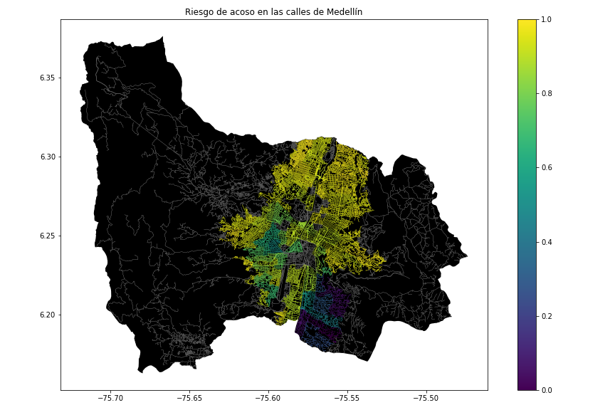**Figura 1.** Riesgo de acoso sexual calculado como una combinación lineal de la fracción de hogares que se sienten inseguros y la fracción de hogares con ingresos inferiores a un salario mínimo, obtenida de la Encuesta de Calidad de Vida de Medellín, de 2017.

1. <https://www.openstreetmap.org/>
2. https://osmnx.readthedocs.io/
3. [https://github.com/mauriciotoro/ST0245Eafit/tree/master/  
   proyecto/Datasets/](https://github.com/mauriciotoro/ST0245Eafit/tree/master/proyecto/Datasets) 